Urząd Gminy w Nędzy: Anna Iskała – Wójt Gminy Nędza, Piotr Dobosz – Dyrektor OR KRUS w Częstochowie
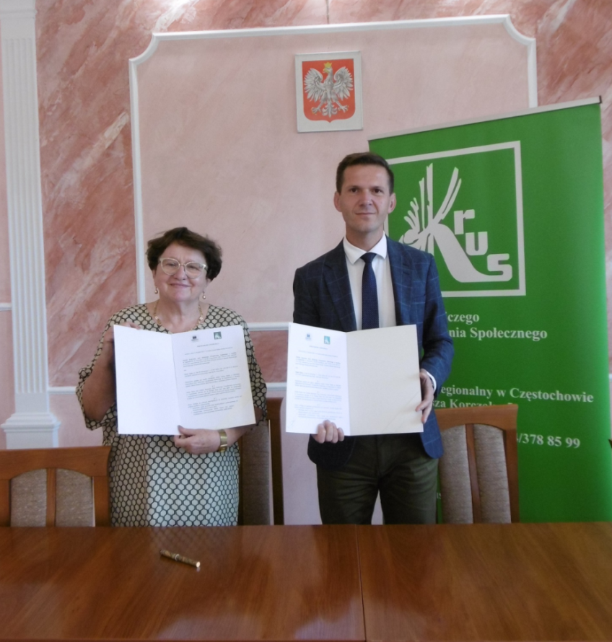
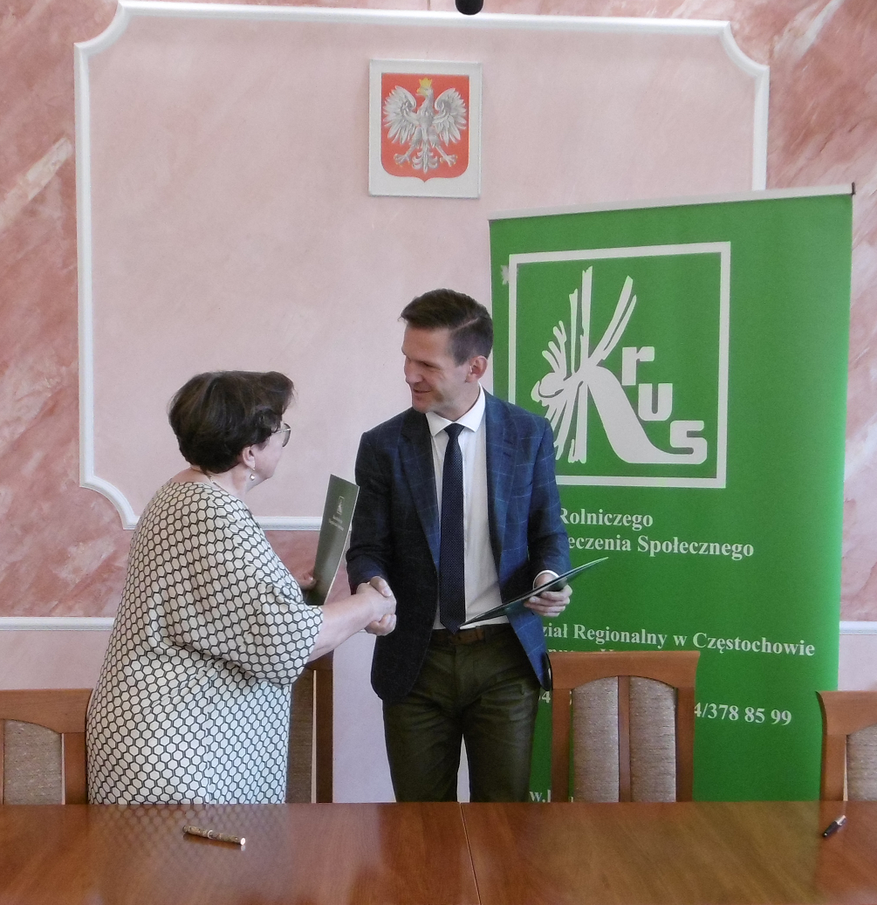
Urząd Miasta i Gminy Kuźnia Raciborska: Paweł Macha – Burmistrz Miasta, Piotr Dobosz – Dyrektor OR KRUS w Częstochowie
